Přístroje k měření atmosférického tlaku:

- atmosférický tlak se měři tlakoměry – barometry a aneroidy

- starý tlakoměr – Torricelliho přístroj (barometr) – trubice se rtutí

nakresli si obrázek
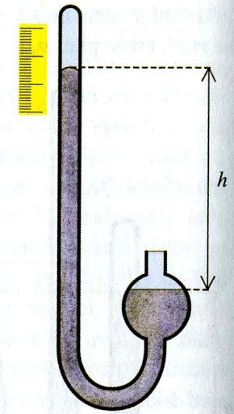

- aneroid – moderní přístroj k měření atmosférického tlaku – pružné kovové „bubínky“ s vakuem uvnitř napojeny na ručičku

nakresli si obrázek z učebnice str. 100 vpravo nahoře

